Tłumacz OCR
Jest to narzędzie desktopowe stworzone z myślą o automatyzacji i ułatwieniu procesu tłumaczenia oraz edycji tekstów w rysunkach, wykresach i schematach. Aplikacja łączy w sobie potęgę sztucznej inteligencji (AI OCR) z precyzyjnym, ale jednocześnie prostym w obsłudze edytorem graficznym.

Główne Funkcje
- Wsparcie dla archiwów ZIP i folderów: Bezpośrednie ładowanie paczek .zip lub całych katalogów z obrazami (TIF, PNG, JPG). Eksport modyfikuje archiwum "w locie".
- Trzy tryby pracy silnika:
  - PaddleOCR: Rekomendowany do rysunków i schematów. Doskonale radzi sobie z tekstem oraz rysunkami, w tym chemicznymi.
  - EasyOCR: Alternatywny model przetwarzający obrazy dużo dłużej, ale wykrywający drobniejsze teksty oraz dużo dłuższe teksty lepiej niż poprzedni model
  - Brak OCR: Tryb do w pełni ręcznej edycji (omija analizę obrazu).
- Automatyczne tłumaczenie: Integracja z Google Translate (EN -> PL) dla automatycznej podmiany rozpoznanych słów.
- Precyzyjny silnik renderujący: Wykorzystanie wirtualnych warstw do idealnego pozycjonowania tekstu względem oryginalnego tła, niezależnie od kąta obrotu i skali.
- Akceleracja OpenCV: Błyskawiczne skalowanie, przesuwanie (panning) i przybliżanie obrazu bez opóźnień.
- Inteligentna Matematyka: Automatyczne wykrywanie pionowych osi (np. na wykresach) na podstawie proporcji i korekta kątów do wielokrotności 45°.

Obsługa programu
Widok wyboru źródła:
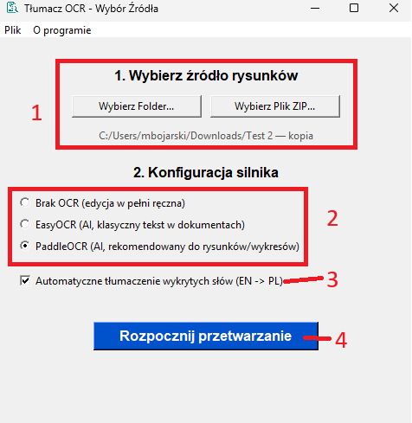
- Wybór źródła:
  - Dla „Wybierz folder” aplikacja sprawdza folder w którym umieszczone są zdjęcia (np.: do walidacji)
  - Dla „Wybierz Plik ZIP” aplikacja automatycznie zgrywa do pamięci wszystkie pliki .tiff wewnątrz danego archiwum
- Wybór aktywnego silnika OCR:
  - Brak OCR: analiza ręczna
  - EasyOCR: dla dłuższej, szczegółowej analizy z większymi blokami tekstu
  - PaddleOCR: REKOMENDOWANY, szybkie i precyzyjne przetwarzanie tekstów w rysunkach patentowych
- Automatyczne tłumaczenie: Gdy zostanie ta opcja zaznaczona, każdy wykryty tekst zostanie przetworzony mechanicznie przez Google Translate. Gdy po przetłumaczeniu będzie on różny od oryginału, zostanie on zastąpiony
- Rozpoczęcie przetwarzania: AI zacznie przetwarzać zdjęcia:
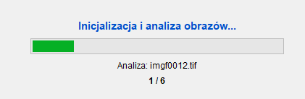
Przy pierwszym uruchomieniu danego silnika na nowym PC aplikacja poprosi o pobranie danego modelu. Po przetworzeniu zdjęć okno zmieni się na widok edytora.
Interfejs Edytora
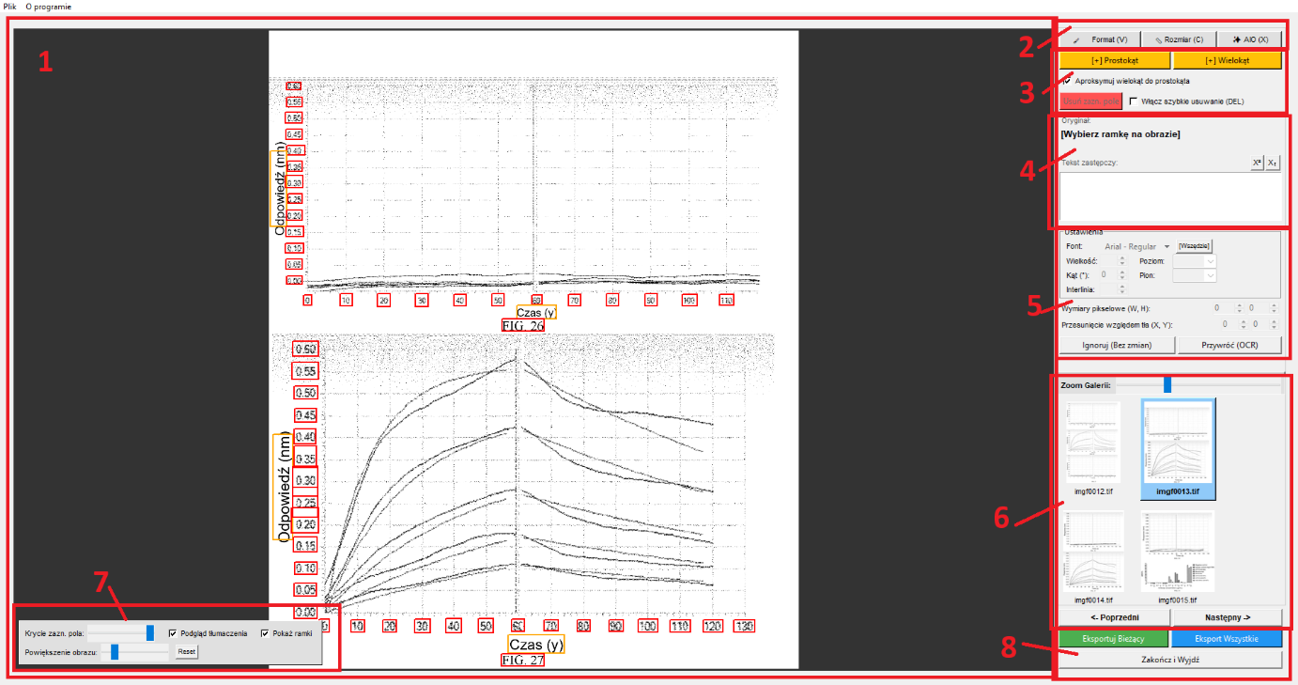
- Widok zdjęcia z wykrytymi ramkami OCR.
- Opcje kopiowania ustawień ramki z obecnie wybranej ramki źródłowej na docelową
- Opcje tworzenia/usuwania ramek
- Widok wykrytego tekstu i jego zastępowania
- Ustawienia formatowania tekstu wraz z jego wyrównaniem, dopasowaniem i resetowaniem ramki
- Widok galerii z wgranymi obrazkami
- Opcje widoku
- Opcje eksportu i wyjścia

Obsługa aplikacji:
Podstawą pracy w edytorze są ramki (bounding boxy), które definiują obszar tekstu do podmiany. Część z nich jest wykrywana automatycznie przez AI, jednak w razie potrzeby można je dowolnie modyfikować oraz tworzyć nowe.
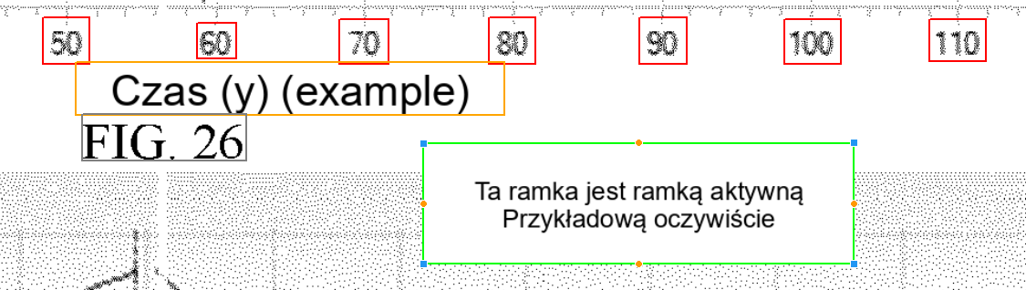
- Czerwona ramka – Utworzona przez OCR/ręcznie ramka, w której nie ma ręcznie wpisanego tekstu (jest oryginalny)
- Żółta ramka - Utworzona przez OCR/ręcznie ramka, w której został wpisany ręcznie / przez tłumacza tekst. Należy zaznaczyć, że tło ramki jest białe i zastępuje ono elementy pod ramką. Sam tekst może odstawać „poza” ramkę
- Szara ramka – ramka oznaczona ręcznie do ignorowania
- Zielona ramka – Ramka obecnie oznaczona do edycji
Rysowanie nowych ramek: Do tworzenia nowych obszarów służą narzędzia w prawym panelu.
- [+] Prostokąt: Pozwala na wykreślenie idealnie prostej ramki poprzez wciśnięcie lewego przycisku myszy (LPM) i przeciągnięcie kursorem po obrazie.
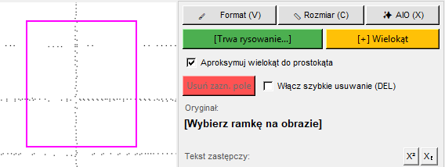
- [+] Wielokąt: Umożliwia precyzyjne odrysowanie nieregularnych, poszarpanych kształtów. Kolejne wierzchołki stawia się za pomocą LPM, a zamykanie wielokąta następuje poprzez kliknięcie prawym przyciskiem myszy (PPM).
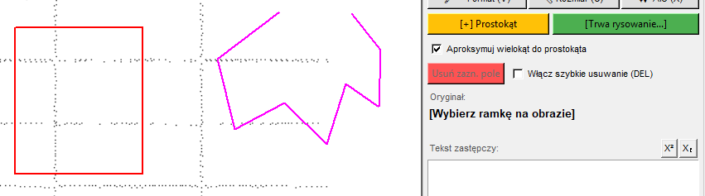
- Aproksymuj wielokąt do prostokąta: Przy zaznaczeniu tej opcji, narysowany, nieregularny kształt zostanie po zamknięciu automatycznie przekształcony w regularny prostokąt.
Usuwanie: Aby usunąć błędnie wykrytą lub narysowaną ramkę, należy ją zaznaczyć, a następnie użyć przycisku „Usuń zazn. pole” (lub klawisza Delete, o ile aktywowano pole wyboru „Włącz szybkie usuwanie (DEL)”- należy jednak podkreślić, że skrót jest nieaktywny przy wpisywaniu tekstu).
Manipulacja ramkami:
- Przesuwanie: Zaznaczoną ramkę można przenieść, chwytając jej wnętrze LPM i przeciągając w inne miejsce.
- Zmiana kształtu: Pociągnięcie za niebieskie punkty (wierzchołki) lub pomarańczowe punkty (środki krawędzi) pozwala precyzyjnie dopasować wymiary boxa (wielokąty można w ten sposób rozciągać wektorowo).
- Inteligentne Przyciąganie (Snapping): Przytrzymanie klawisza SHIFT podczas przesuwania całej ramki lub jej wierzchołka blokuje ruch do idealnej osi pionowej lub poziomej. Dodatkowo, ramka „przykleja się” automatycznie do krawędzi lub środków innych ramek w pobliżu
Szybkie kopiowanie ustawień (Malarze)
W celu uniknięcia ręcznego ustawiania parametrów dla każdej nowej ramki, zaimplementowano narzędzia szybkiego kopiowania (Malarze):
- 🖌️ Format (V): Kopiuje styl czcionki, wielkość, wyrównanie, kąt oraz interlinię ze wskazanej ramki wzorcowej na docelową.
- 📏 Rozmiar (C): Skaluje docelową ramkę tak, aby jej wymiary w pikselach (szerokość i wysokość) były identyczne jak w ramce wzorcowej.
- ✨ AIO (X) (All-In-One): Łączy obie powyższe funkcje – kopiuje jednocześnie formatowanie tekstu oraz dokładny rozmiar ramki.
Aby użyć narzędzia, należy zaznaczyć ramkę wzorcową, aktywować odpowiedniego malarza (przyciskiem na ekranie lub skrótem klawiszowym), a następnie kliknąć ramkę, na którą mają zostać nałożone zmiany.

Praca z tekstem:
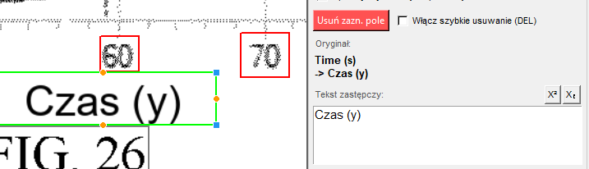
- Oryginał: Zablokowane pole tekstowe wyświetlające zawartość rozpoznaną przez AI na obrazie. W przypadku włączonego automatycznego tłumaczenia widoczny jest tu tekst oryginalny oraz jego przetłumaczony odpowiednik.
- Tekst zastępczy: Aktywne pole robocze. Wprowadzony w nim tekst natychmiast pojawia się na nałożonej wirtualnej warstwie (z krótkim, optymalizacyjnym opóźnieniem w celu zachowania płynności działania programu). Puste pole nie wygeneruje warstwy nakrywającej.
- Indeksy: Przyciski X₂ oraz X² wstawiają specjalne znaczniki (odpowiednio _{tekst} oraz ^{tekst}), co pozwala na prawidłowe renderowanie wzorów chemicznych lub jednostek matematycznych.
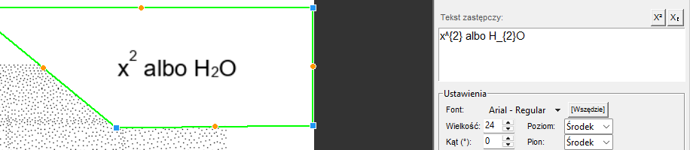
Ustawienia formatowania
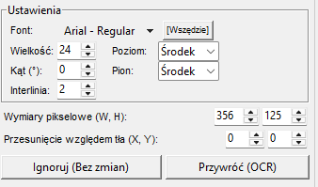
Dla każdej aktywnej ramki można zdefiniować szereg precyzyjnych parametrów:
- Font i Wielkość: Wybór rodzaju i rozmiaru czcionki. Zastosowano również przycisk [Wszędzie], który natychmiastowo aplikuje wybrany rodzaj fontu do wszystkich ramek na aktualnym obrazie.
- Poziom i Pion: Ustawienia wyrównywania (justowania) tekstu wewnątrz wygenerowanej ramki.
- Kąt (°): Pozwala na dowolny obrót tekstu, z domyślnie wyliczoną przez aplikację wartością na podstawie układu krawędzi ramki.
- Wymiary pikselowe (W, H): Pozwalają na bezwzględne przeskalowanie ramki na podstawie wpisanych, dokładnych wartości w pikselach dla szerokości i wysokości (skalowanie odbywa się względem środka ramki).
- Przesunięcie względem tła (X, Y): Pozwala na mikro-korekty pozycji samej warstwy tekstowej względem wygenerowanego, białego tła maskującego.
- Ignoruj / Przywróć: Błędnie wykryte przez silnik OCR obiekty (np. zanieczyszczenia skanu) można wyłączyć z eksportu, używając przycisku „Ignoruj (Bez zmian)”. Sprawia to, że ramka staje się szara, a oryginalny fragment obrazu pozostaje nietknięty. Akcję tę można cofnąć przyciskiem „Przywróć (OCR)”.

Opcje widoku
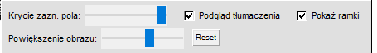
- Krycie zazn. pola: Suwak pozwalający manipulować przezroczystością (kanał Alfa) obecnie wybranej ramki. Służy do prześwietlenia nakładanej łaty tekstowej, co umożliwia zweryfikowanie oryginalnego fragmentu rysunku pod spodem.
- Podgląd tłumaczenia: Wyłączenie tej opcji chowa wszystkie nałożone teksty zastępcze, pokazując nienaruszony obraz źródłowy.
- Pokaż ramki: Wyłączenie tej opcji ukrywa obramowania edytora, prezentując docelowy, czysty podgląd pliku gotowego do eksportu.
- Powiększenie obrazu: Jest to suwak wykonujący powiększenie/zmniejszenie powiększenia w obecnym obrazie.

Galeria (Miniatury): Widok po lewej stronie dolnego panelu pozwala na nawigację między przetworzonymi plikami. Suwakiem nad galerią („Zoom Galerii”) można regulować wielkość generowanych miniatur. Aktywny obecnie plik jest podświetlony w galerii na niebiesko.

Sterowanie Widokiem
- Scroll (Kółko myszy): Przewijanie panelu bocznego lub galerii.
- Kółko myszy na zdjęciu: Płynny Zoom w czasie rzeczywistym.
- LPM (Lewy Przycisk Myszy) na tło + Przeciągnięcie: Przesuwanie widoku obrazka (Panning).
- LPM na krawędź/środek boxa + Przeciągnięcie: Zmiana rozmiaru lub przenoszenie ramki tekstowej.
Skróty Klawiszowe
- Ctrl + Z - Cofnij (Historia pamięta do 10 kroków wstecz).
- Ctrl + Y - Ponów.
- Ctrl + C / Ctrl + V - Kopiuj / Wklej wybraną ramkę tekstową (wkleja się minimalnie przesunięta obok oryginału).
- Delete - Szybkie usunięcie zaznaczonej ramki (wymaga zaznaczenia opcji "Włącz szybkie usuwanie").
- V - Aktywacja Malarza Formatu
- C - Aktywacja Malarza Rozmiaru
- X - Aktywacja Malarza AIO
- SHIFT (Przytrzymany podczas przesuwania) - Zablokowanie osi (X/Y) oraz Inteligentny Snapping.

Zapis i Rozwiązywanie Konfliktów
Eksportowanie plików zostało dostosowane do pracy seryjnej:
- Eksport z Folderu: Podczas zapisu wszystkich plików do nowego/istniejącego folderu, program sprawdza konflikty nazw. Wyświetli się inteligentne okno z wyborem: Zastąp, Pomiń, lub Zmień nazwę (automatycznie doda np. (1) do nazwy pliku). Decyzję można zastosować do wszystkich plików.
- Eksport z pliku ZIP: Program generuje w pełni nową paczkę .zip, nie ruszając pozostałych, nieedytowanych dokumentów wewnątrz starego archiwum, podmieniając jedynie skorygowane grafiki.

Lokalizacja Modeli OCR (AI)
Aby program mógł działać samodzielnie, pobiera on wagi sieci neuronowych i modele językowe bezpośrednio na dysk twardy komputera przy pierwszym uruchomieniu danego silnika.
Zajmują one przestrzeń dyskową, dlatego program wyświetla odpowiedni komunikat przed ich pobraniem. Modele te zapisywane są w domyślnych, ukrytych folderach użytkownika systemu Windows:
- Modele PaddleOCR (ok. 15 MB) Katalog: C:\Users\<Twoja_Nazwa_Użytkownika>\.paddleocr
- Modele EasyOCR (ok. 40-70 MB) Katalog: C:\Users\<Twoja_Nazwa_Użytkownika>\.EasyOCR

